3.2.5A LU Ziffern wählen – Zahlen erreichen

Idee: Die Lernumgebung wird in
Hengartner, E, Hirt, U. und Wälti, B. (2006) Lernumgebungen für Rechenschwache bis Hochbegabte, Zug S.185ff
ausführlich beschrieben (Aufgabenstellung, Sachanalyse, Vorgehen, Kinderdokumente, Hinweise zur Heterogenität)
Zu Schweizer Zahlenbuch 3 S. 46 / 54
Thema: Ziffern im Stellenwertsystem, Addieren und Subtrahieren auf dem leeren
Zahlenstrahl
Dauer: 2 bis 3 Lektionen
Material: Ziffernkarten, evtl. Zahlenstrahl zur Visualisierung (z.B. Meter)

Valérie startet bei 50 und will die Zahl 160 erreichen. Sie rechnet mit Zahlen aus den Ziffern 1, 0 und ihrer ‘Lieblingsziffer‘ 7.
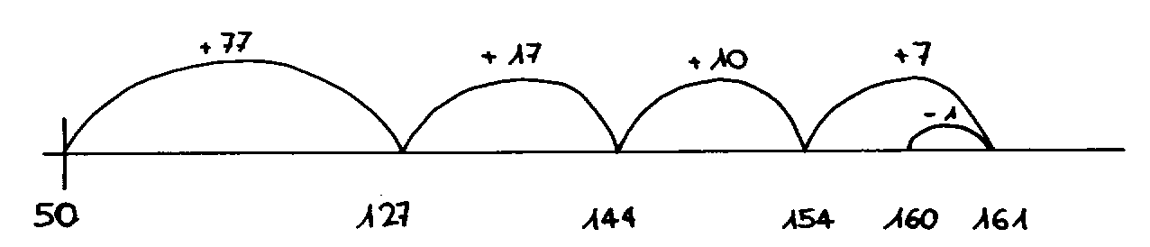

Aufgabe:
Wähle eine grosse Zielzahl und eine kleine Startzahl. Bilde Zahlen aus den Ziffern 1, 0 und deiner Lieblingsziffer um die Zielzahl zu erreichen.

3.2.5A LU | Kriterien | n.e | e | Bemerkungen
Ziffern wählen  Bd. 1 S. 185  Datum: | A Darstellungen zu mindestens 3 verschiedenen Start- und Zielzahlen.  B Korrektes Darstellen der Zahlen auf dem leeren Zahlenstrahl. |  |  | Mindestanforderungen
Ziffern wählen  Bd. 1 S. 185  Datum: | +C Ohne ausprobieren sehen, wie die Anzahl Schritte von verschiedenen Darstellungen verringert werden kann.  +D Mit Additionen und Subtraktionen rechnen und beides auf dem Zahlenstrahl korrekt darstellen. |  |  | Erweiterte Anforderungen
Ziffern wählen  Bd. 1 S. 185  Datum: | Gesamtbeurteilung | n.e. / MA / EA

© Klett und Balmer / www.zahlenbu.ch
Lernumgebung aus: Hengartner, E, Hirt, U. und Wälti, B. (2006) Lernumgebungen für Rechenschwache bis Hochbegabte, Zug

